**ЛАБОРАТОРНА РОБОТА №8**

Виконала:

Студентка ПМО-11

Чоп Софія

**Тема:** Обчислення простих виразів на мові Assembler

**Мета роботи.** Використовуючи середовище Visual Studio, реалізувати програму обчислення математичного виразу на мові Assembler.

Програма для з’ясування, чи є рік високосним:

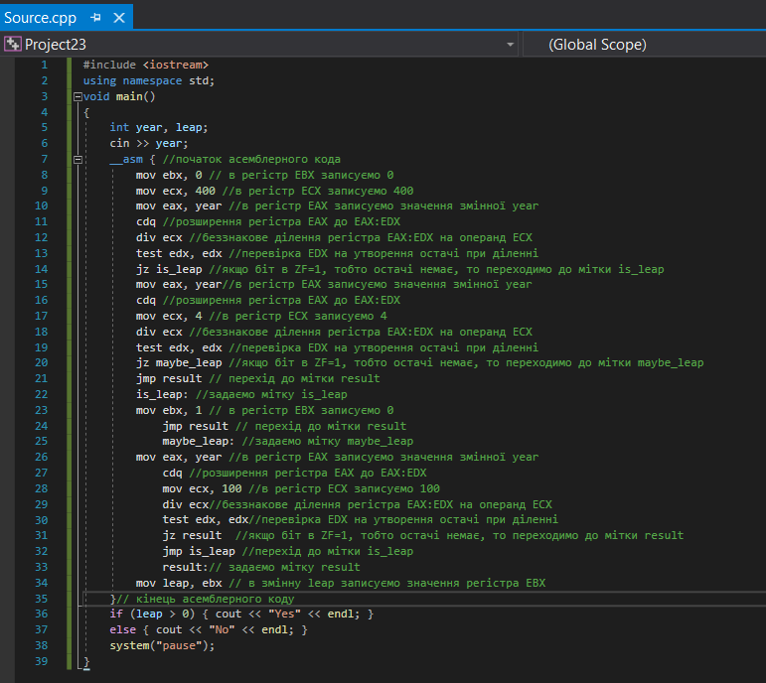

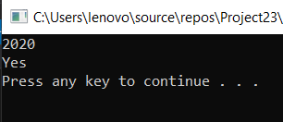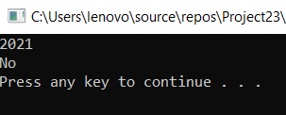

Варіант 18 (чи трикутник із заданими сторонами є прямокутним) 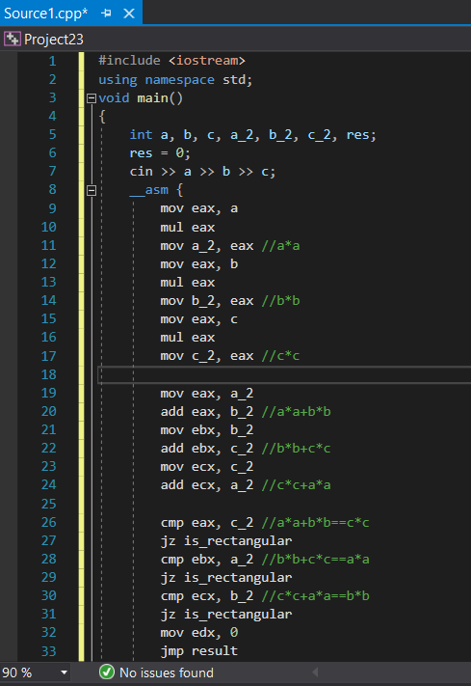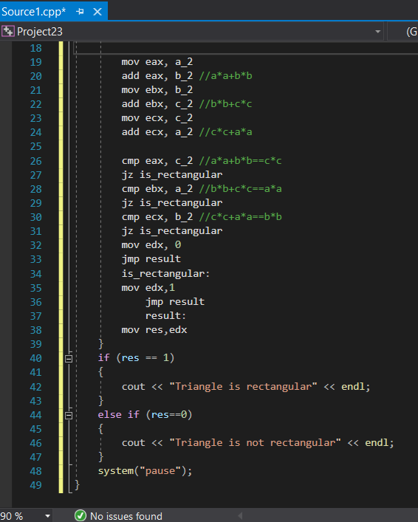

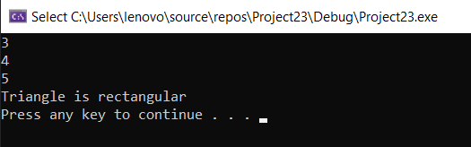

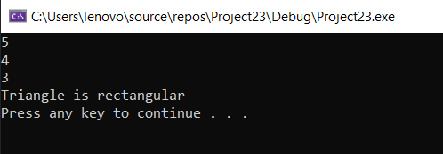

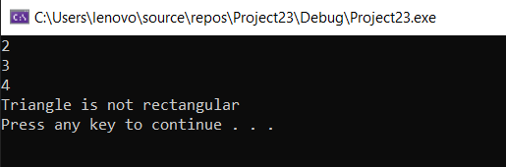

**Висновок:** Використовуючи середовище Visual Studio, реалізувала програму обчислення математичного виразу на мові Assembler.